ESTUDIO SOBRE LA ESPAÑA VACIADA
Los pueblos de más de 1.000 habitantes son los que más atractivos para los que se plantean mudarse a una zona rural

- Un 33% de demandantes se decanta por pueblos que tengan entre 1.001 y 5.000 habitantes y un 36% por aquellos que oscilen entre los 5.001 y los 10.000.
- Un 23% se decantaría por los pueblos que oscilan entre 101 y 1.000 habitantes y un reducido 8% elegiría las de menos de 100 habitantes
- Los andaluces son los que más planes reales tienen de irse a vivir a una zona rural
- Y un 56% de catalanes se siente atraído por la idea de ir a vivir a una zona rural

Madrid, 6 de octubre de 2023

El tamaño de una población repercute en los servicios de los que se dispone. La proximidad a colegios, centros sanitarios o comercios son algunas de las cuestiones en las que la cifra de habitantes influye. Este razonamiento puede explicar el porqué de las preferencias de los españoles en cuanto al dato de residentes en un pueblo a la hora de decidir irse a vivir allí. Así, siete de cada diez demandantes de vivienda mayores de 18 años que van a trasladarse a una zona rural o les gusta la idea prefieren localidades en las que haya, al menos, 1.000 habitantes. Concretamente, un 33% se decanta por pueblos que tengan entre 1.001 y 5.000 habitantes y un 36% por aquellos que oscilen entre los 5.001 y los 10.000. Estos datos de Fotocasa Research, de la mano del Proyecto Vivienda, reflejan el creciente interés de los particulares por marcharse de las ciudades, de la mano del teletrabajo o de un cambio de empleo, e instalarse en pueblos que, preferiblemente, tengan más de 1.000 habitantes.

En el extremo opuesto están las poblaciones más pequeñas: solo un 23% de los particulares dispuestos a este cambio de vida se decantaría por las que oscilan entre 101 y 1.000 habitantes y un reducido 8% elegiría las de menos de 100 habitantes.

Esta distribución de las preferencias es sensiblemente diferente si separamos a los que se sienten atraídos por esta idea y a los que tienen planes reales de irse a vivir a una zona rural. Los primeros son los que menos factible ven irse a un pueblo de menos de 1.000 habitantes: solamente el 28% elegiría esta opción. Sin embargo, entre los que van a hacer el traslado efectivo próximamente, las poblaciones de menor tamaño generan menos reticencias: el 39% asegura que prefiere las localidades que estén por debajo de los 1.000 habitantes.
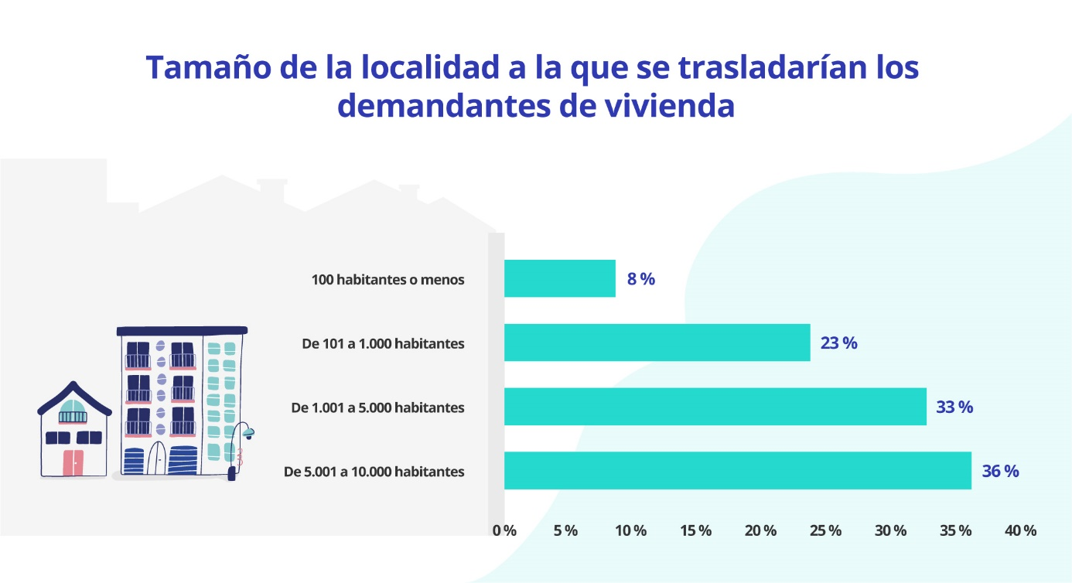

“No es de extrañar que los ciudadanos busquen zonas de más contacto con la naturaleza, relacionadas con la búsqueda de tranquilidad y bienestar. La mejora de calidad de vida es un reclamo de la mayoría de la sociedad y estos aspectos son más fáciles de encontrar en la periferia que en el centro de una gran urbe. La contaminación acústica y medioambiental existente en las ciudades propicia un éxodo rural donde instalar su residencia habitual. El impacto de la pandemia ha producido algunos cambios a nivel social que suponen un empuje para que las zonas rurales tengan nuevas oportunidades para luchar contra la despoblación”, comenta María Matos, directora de Estudios y portavoz de Fotocasa.

Los andaluces son los que más apuestan por trasladarse a zonas rurales

Otro de los factores que condicionan la decisión de irse a vivir a un pueblo es la comunidad autónoma en la que se reside. Y, teniendo en cuenta la cuestión geográfica, los andaluces son los que más planes reales tienen de irse a vivir a una zona rural. Son, concretamente, un 17 % que se reparte entre los que van a teletrabajar (7%) y los que cambian de trabajo y de lugar de residencia (10 %).

Este 17% es, además, significativamente mayor que el dato del pasado mes de agosto, cuando únicamente un 10% de los andaluces habían planificado trasladarse a un entorno rural próximamente.

Si en lugar de hablar de planes reales, hablamos de aspiraciones, los catalanes son los que más atraídos se sienten por la idea de irse a vivir a una zona rural, aunque no tengan previsto hacerlo próximamente. Son un 56%. Seguidamente, los que más anhelan la idea de abandonar la ciudad son los madrileños (47%) y los valencianos (46%).

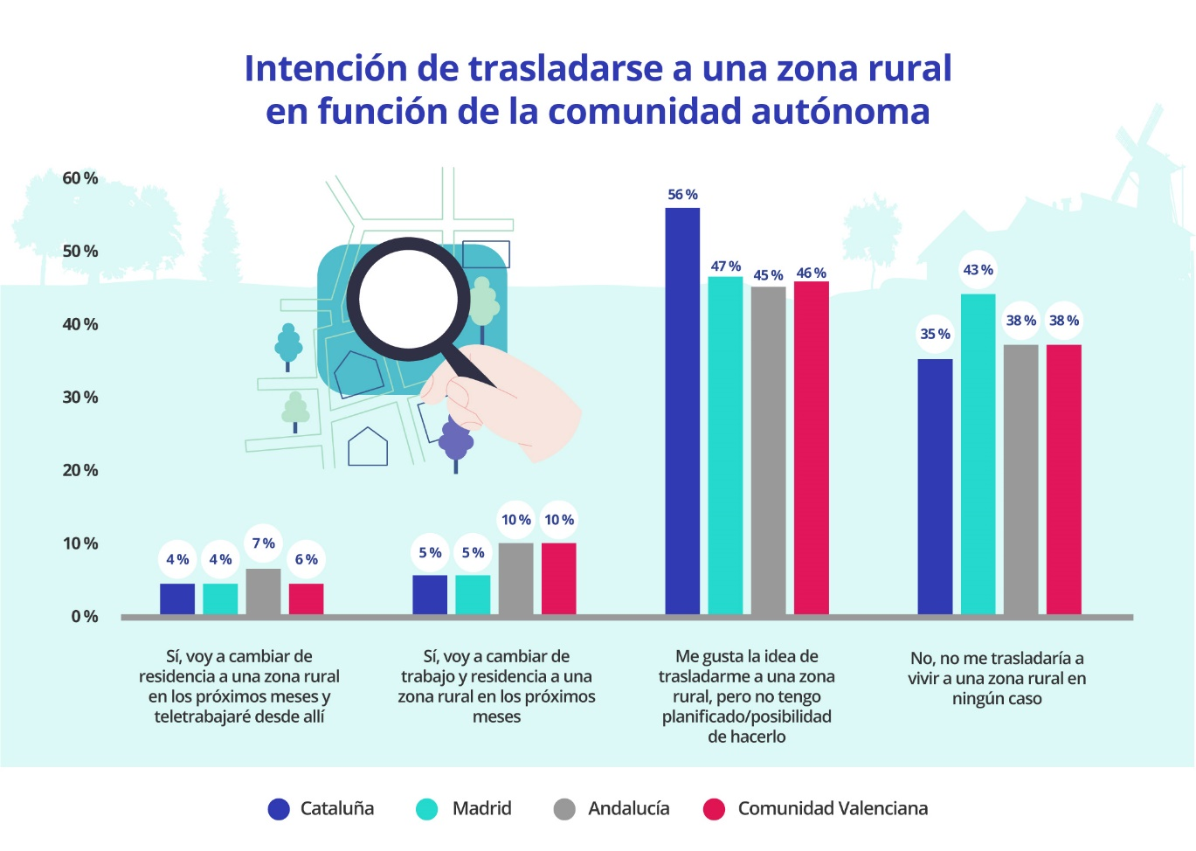

¿Qué debería tener el pueblo para mudarse?

Los españoles tienen claro qué necesidades tienen a la hora de dejar su residencia actual y mudarse a un pueblo. En el caso de Cataluña, ha perdido peso de manera significativa la conexión a internet o fibra óptica como requisito indispensable para mudarse, que ahora señalan un 71% de los catalanes que van a trasladarse a una zona rural o les gustaría hacerlo, una cifra 11 puntos porcentuales más baja que la de agosto del año pasado. Este mismo motivo también ha perdido peso en Madrid (66%) y en Andalucía (63%). En ambos casos el descenso es de 14 puntos porcentuales.

Asimismo, los madrileños (72%), andaluces (73%) o valencianos (70%) que contemplan la opción de trasladarse valoran menos que esté a una distancia razonable de servicios esenciales. En todos los casos, nuevamente, se produce una caída de 14 puntos con respecto a agosto de 2022.

Sobre el Proyecto Vivienda y la España Vaciada

En 2022 el portal inmobiliario Fotocasa lanzó el Proyecto Vivienda, una iniciativa social para dar visibilidad y ayudar en las problemáticas del mercado de la vivienda. Esta iniciativa social nace con el propósito de visibilizar y ayudar en aquellas problemáticas más importantes del mercado de la vivienda. Este proyecto surge de la necesidad de impulsar un mercado más accesible, reduciendo las desigualdades económicas, urbanas, sociales y medioambientales existentes y que cada vez resultan más notorias.

Una de estas problemáticas es la despoblación de los municipios rurales que cada vez pierden más y más habitantes y, en cambio, tienen en su territorio abundantes viviendas disponibles para comprar o alquilar a precios muy asequibles. Por esta razón, uno de los focos en los que se centra el Proyecto Vivienda es en la España vaciada. Y es que el portal inmobiliario ha creado el primer mapa interactivo con aquellos municipios de menos de 1.000 habitantes que tienen vivienda disponible en el portal inmobiliario.

Sobre Fotocasa
Portal inmobiliario que cuenta con inmuebles de segunda mano, promociones de obra nueva y viviendas de alquiler. Cada mes genera un tráfico de 34 millones de visitas (75% a través de dispositivos móviles). Mensualmente elabora el índice inmobiliario Fotocasa, un informe de referencia sobre la evolución del precio medio de la vivienda en España, tanto en venta como en alquiler. Toda nuestra información la puedes encontrar en nuestra Sala de Prensa.
Fotocasa pertenece a Adevinta, una empresa 100% especializada en Marketplaces digitales y el único “pure player” del sector a nivel mundial.
Más información sobre Fotocasa.
Sobre Adevinta Spain
Adevinta Spain es una compañía líder en marketplaces digitales y una de las principales empresas del sector tecnológico del país, con más de 18 millones de usuarios al mes en sus plataformas de los sectores inmobiliario (Fotocasa y habitaclia), empleo (InfoJobs), motor (coches.net y motos.net) y compraventa de artículos de segunda mano (Milanuncios).
Los negocios de Adevinta han evolucionado del papel al online a lo largo de más de 40 años de trayectoria en España, convirtiéndose en referentes de Internet. La sede de la compañía está en Barcelona y cuenta con una plantilla de 1.200 personas comprometidas con fomentar un cambio positivo en el mundo a través de tecnología innovadora, otorgando una nueva oportunidad a quienes la están buscando y dando a las cosas una segunda vida.
Adevinta tiene presencia mundial en 11 países. El conjunto de sus plataformas locales recibe un promedio de 3.000 millones de visitas cada mes.
Más información en adevinta.es

Departamento Comunicación Fotocasa
Anaïs López
comunicacion@fotocasa.es
620 66 29 26

Llorente y Cuenca
Ramon Torné
rtorne@llorenteycuenca.com
638 68 19 85

Fanny Merino
emerino@llorenteycuenca.com
663 35 69 75

Paula Iglesias
piglesias@llorenteycuenca.com
662 450 236

